1. Наличие автоматизированного (цифрового) эффективного механизма фиксации и обработки запроса участников образовательных отношений.

Для изучения запроса родителей (законных представителей) в отношении ранней профилизации учащихся на сайте лицея проводится опрос, в котором принимают участие родители учащихся начальной школы и выпускников 9 класса. За 2021 год количество родителей, принявших участие в опросе, увеличилось на 20%, что свидетельствует об интересе к проекту.

http://school4r.ucoz.ru/index/primernye_forma_oprosa_posetitelej_sajta_na_predmet_rannej_profilizacii/0-583
http://school4r.ucoz.ru/index/anketa_dlja_roditelej_uchashhikhsja_9_klassa/0-592

Для опроса родителей учащихся 5-8 классов используются гугл-формы.
Фиксация запроса для обучающихся начинается с определения способов доступа к информационных ресурсам платформы РИП «Твой вектор».
Вход на платформу «Твой вектор» (развернута на платформе MOODLE, располагается на сервере лицея) может осуществляться с помощью компьютера в локальной сети лицея или мобильного устройства по беспроводной сети лицея, через интернет.
На официальном сайте лицея http://school4r.ucoz.ru/ на главной странице в верхней части размещена ссылка РИП «Твой Вектор»
Все инструкции для различных категорий участников проекта сформулированы и располагаются на платформе в разделе «Рекомендации по работе с платформой»
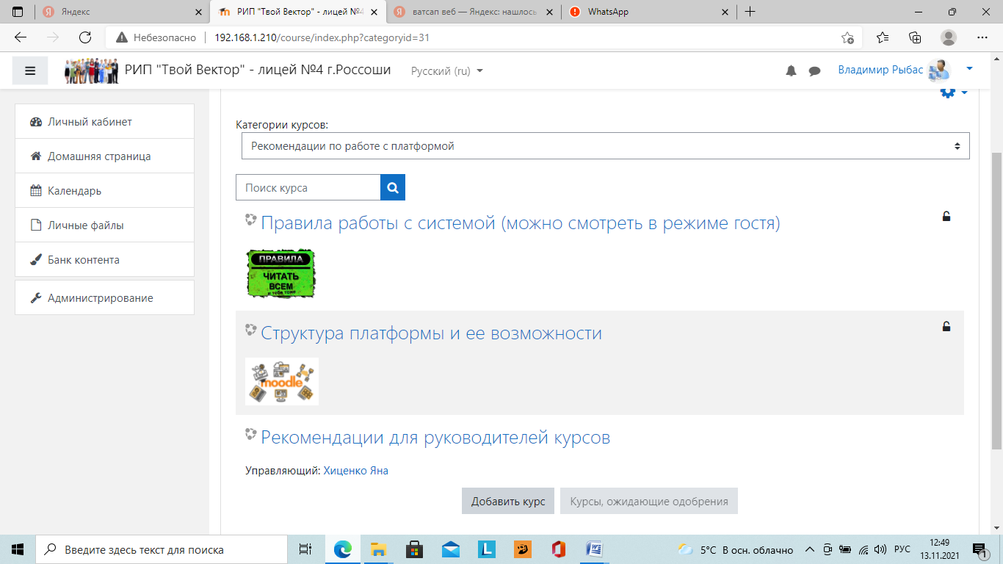
Формирование запроса участника.
На главной странице проекта отображаются категории курсов.
Список курсов имеет два уровня доступа:
– открытый курс – просмотр возможен с ролью Гость. Этот вариант курса предназначен, прежде всего, для учеников и их родителей. Открытый курс содержит краткую, обобщенную информацию о содержании курса, о профессиях, в которых требуются знания в этой области, о возможностях и перспективах этой программы и т.д. Именно открытые курсы должны сформировать запрос учащегося. Именно здесь определяется образовательная траектория учащегося. Эту траекторию формирует сам учащийся совместно с родителями и другими участниками образовательного процесса. Окончанием работы с открытым курсом является работа с анкетированием и опросы, что является началом автоматизации процедуры запроса ученика. Анализ анкет и опросов позволит разработчику курса определить состав желающих работать на выбранном курсе.
Полная автоматизация запроса участника реализуется после входа в систему в личный кабинет учащегося.
– закрытый курс - просмотр возможен с ролью Учащийся, зарегистрированный на этот курс.
Существует несколько способов реализовать запрос на участие в закрытой части курса: зачисление вручную (осуществляет руководитель курса) и самостоятельная запись учащегося (через кодовое слово по запросу)
Всем зачисленным на курс присваивается роль Учащегося, и они имеют доступ к закрытой части курса.
Такие же действия выполняются по каждому из выбранных курсов.
Используя различные способы зачисления на закрытую часть курсов, учащийся способен сформировать свою собственную траекторию обучения.
Таким образом, механизм фиксации и обработки запроса участников образовательных отношений полностью автоматизирован.

